**新 书 推 荐**

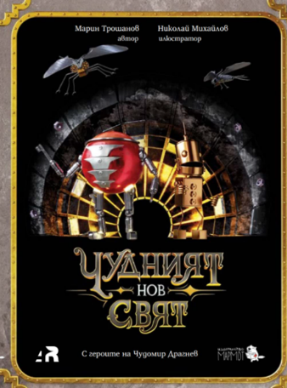**中文书名：《神奇故事》三部曲**

**英文书名：A STORY OF WONDER TRILOGY**

**作 者：Marin Troshanov and Nikolay Mihaylov**

**出 版 社：Marmot Books**

**代理公司：S.B.Rights/ANA/Emily Xu**

**页 数：96页**

**出版时间：2022年**

**代理地区：中国大陆、台湾**

**审读资料：电子稿**

**类 型：桥梁书**

**[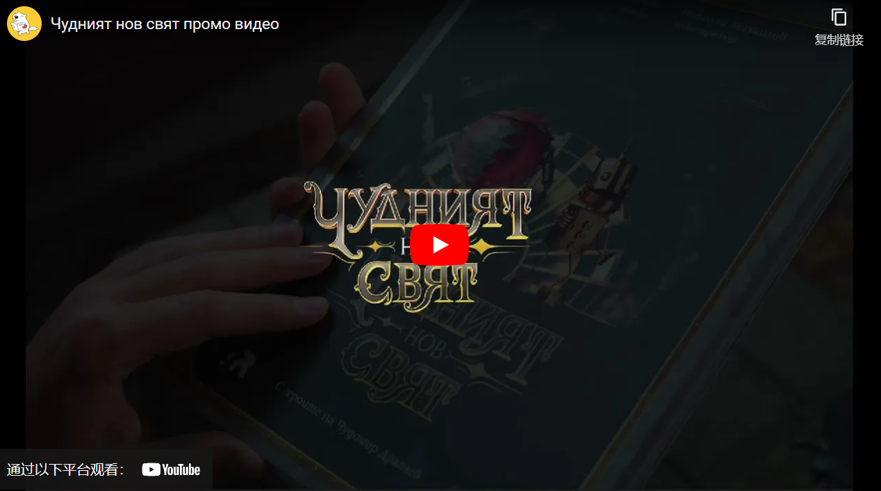](https://youtu.be/JFKQ1DEnToI)**

**视频链接：**[<https://youtu.be/JFKQ1DEnToI>](https://youtu.be/JFKQ1DEnToI)

**内容简介：**

书中加入了许多二维码，扫描可以查看更多AR信息与VR镜头。

在裂谷、山丘和老仙人掌之间的废弃工厂里，有五个比人类手掌还要小的金属源开始了新的生命。白天，它们勤勉地保护着花园免受凶猛动物的袭击，从一种神秘的害虫、沙尘暴和酸雨中汲取能量，晚上他们会做奇怪的梦。然而，可恶的虫子似的生物出现了，他们播下毁灭和破坏的种子，迫使混乱发生。它们的行动都听从主人的命令——以腐烂为食的令人讨厌的巨型生物，这一意想不到的危险即将挑战新秩序。

这个充满奇迹的新世界能经受住这场长久的善恶冲突吗？你将踏上一段真正非凡的旅程，一个会吸引你的书的世界。

**作者简介：**

**马林·特罗沙诺夫（Marin Troshanov）**撰写过许多精彩的儿童散文，诗歌，漫画书剧本和流行文章，赢得了著名的国际和国家文学奖项，包括《笔》（2019 年）和《康斯坦丁·康斯坦丁诺夫》（2020 年、2022 年）。

**尼古拉·米海洛夫（Nikolay Mihaylov）**自1998年以来一直担任建筑，电视，电影和网络项目的动画师，可视化师和导演。3dsMax 和 V-Ray 的认证讲师。他深信现代需要更好、更充分的教育。

**内页插图：**

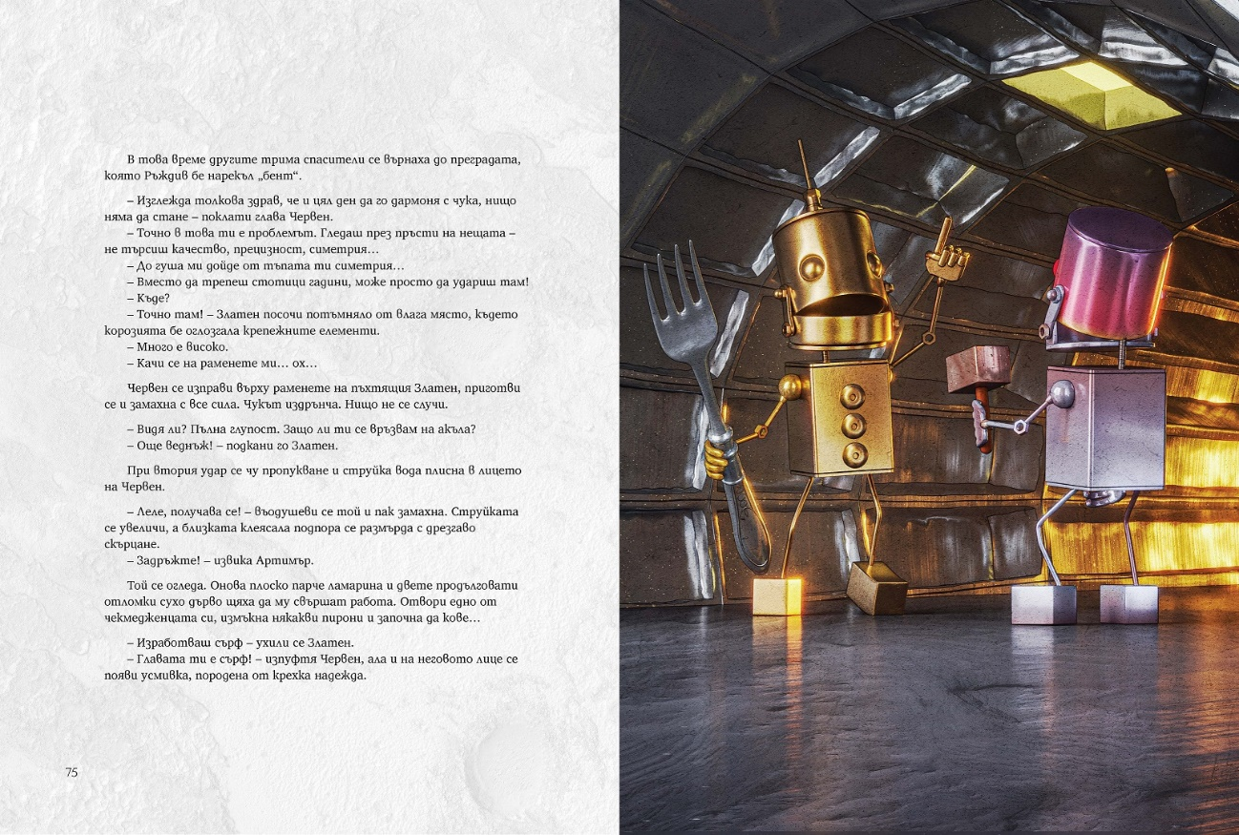

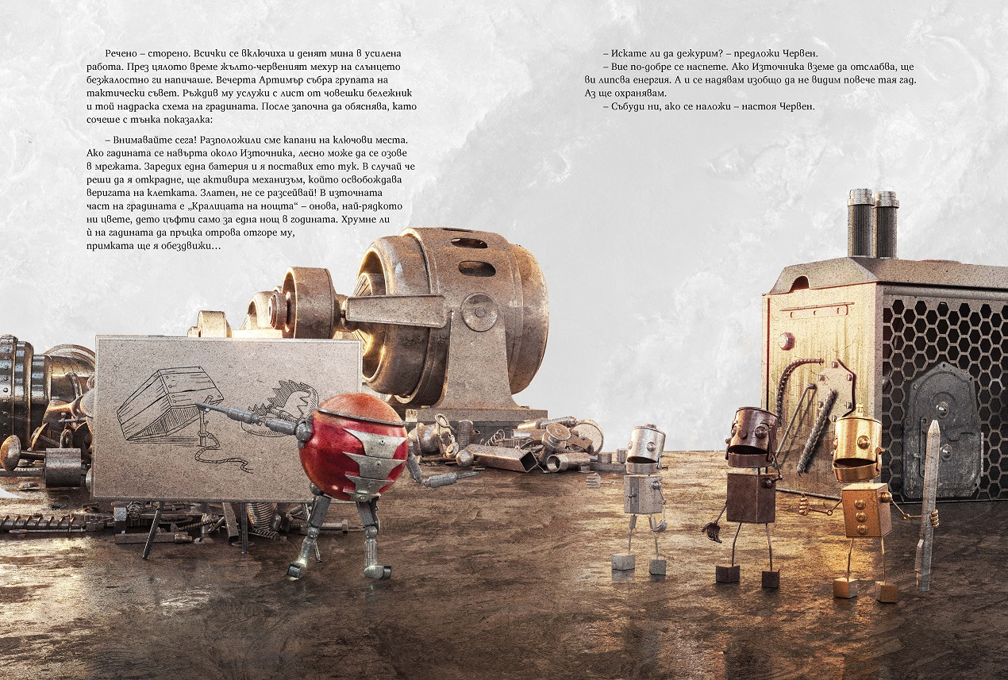

**谢谢您的阅读！**

**请将回馈信息发至：Emily@nurnberg.com.cn**

**徐书凝 (Emily Xu)**

安德鲁﹒纳伯格联合国际有限公司北京代表处

北京市海淀区中关村大街甲59号中国人民大学文化大厦1705室, 邮编：100872

电话：010-82504206

传真：010-82504200

Email: Emily@nurnberg.com.cn

网址：http://www.nurnberg.com.cn

微博：http://weibo.com/nurnberg

豆瓣小站：http://site.douban.com/110577/

微信订阅号：ANABJ2002